ПРИЛОЖЕНИЕ
к постановлению Администрации
муниципального образования
"Город Архангельск"
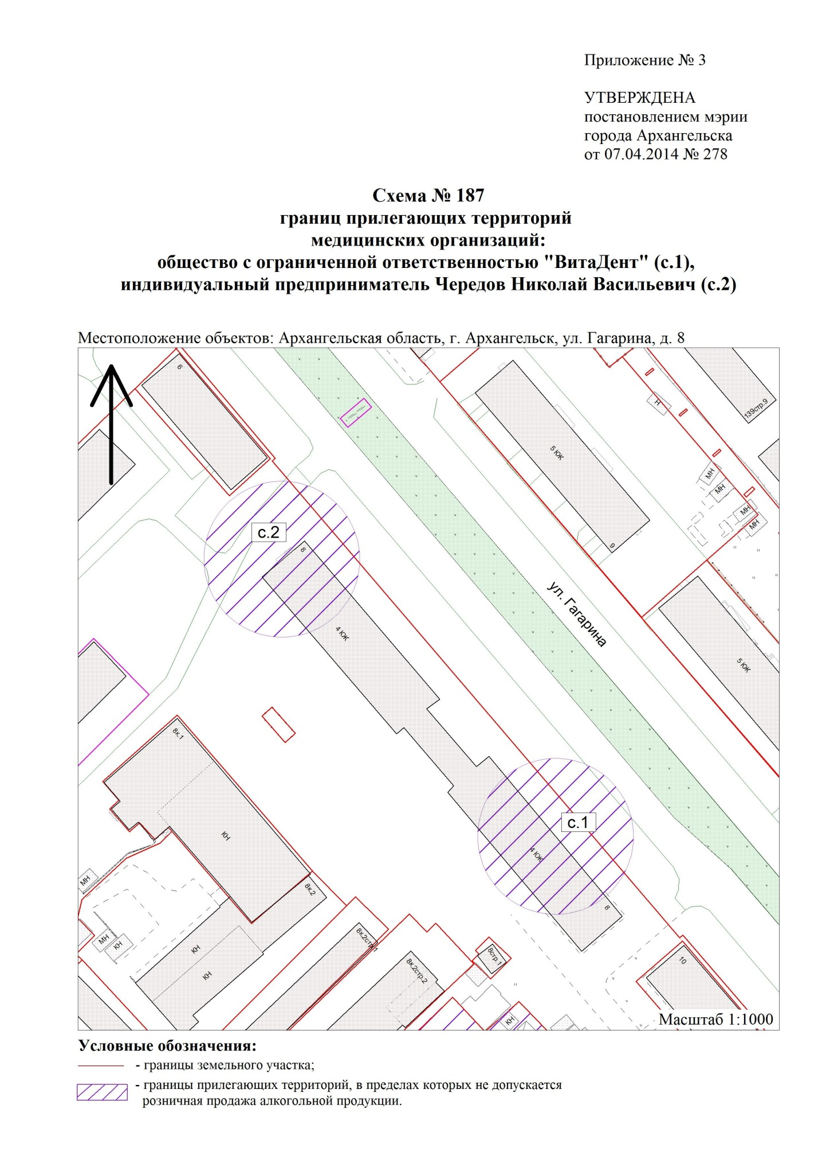
от 21.12.2017 № 1533

"

".

____________

